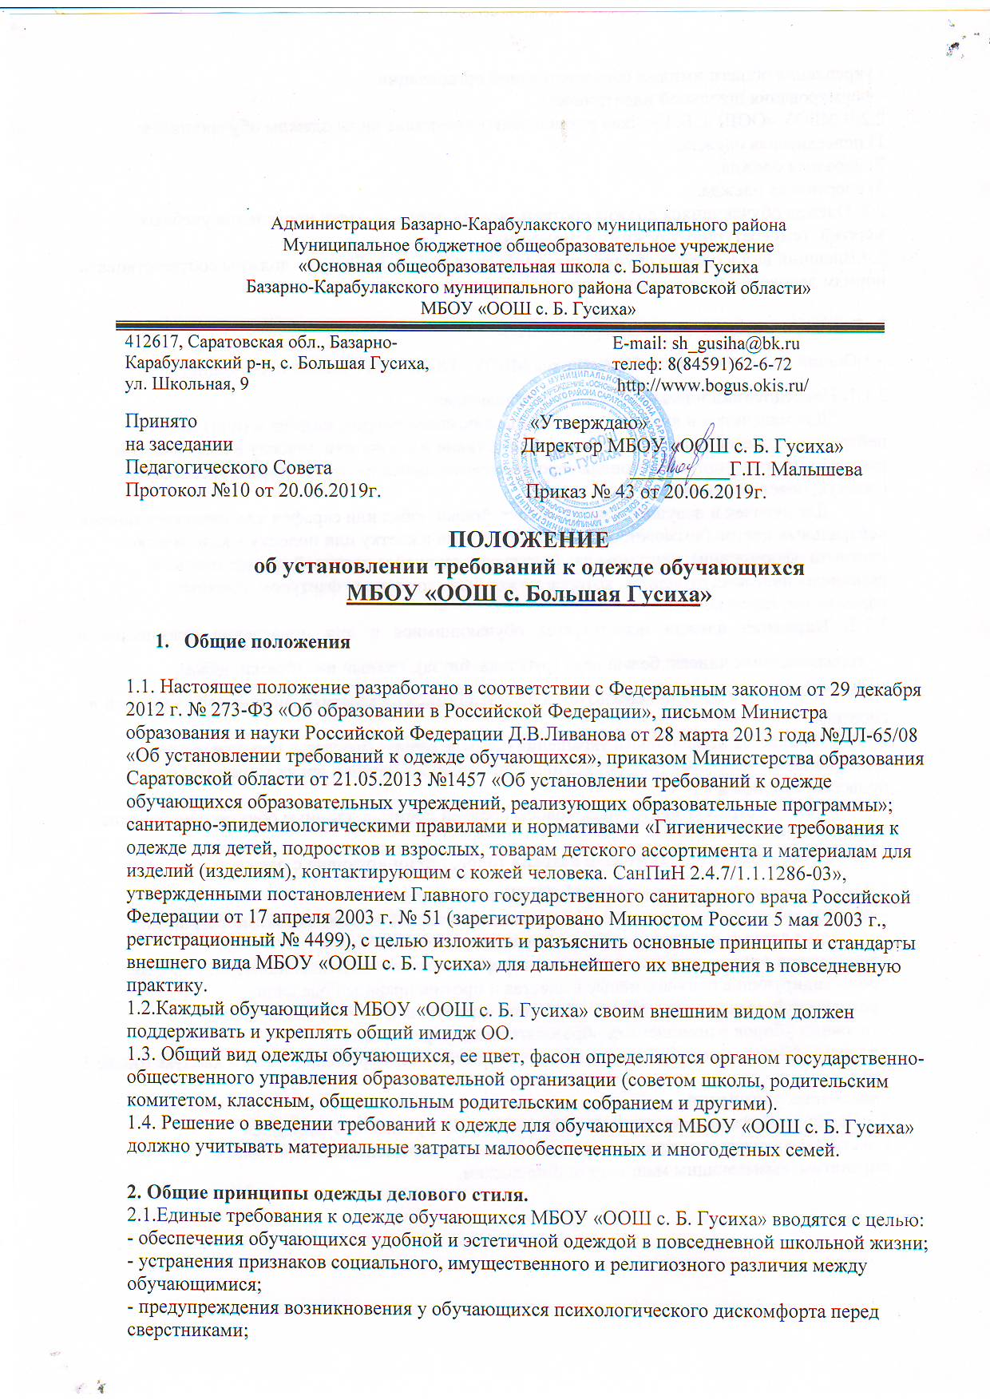

Администрация Базарно-Карабулакского муниципального района
Муниципальное бюджетное общеобразовательное учреждение
«Основная общеобразовательная школа с. Большая Гусиха
Базарно-Карабулакского муниципального района Саратовской области»
МБОУ «ООШ с. Б. Гусиха»
412617, Саратовская обл., Базарно- E-mail: sh_gusiha@bk.ru
Карабулакский р-н, с. Большая Гусиха, телеф: 8(84591)62-6-72
ул. Школьная, 9 http://www.bogus.okis.ru/

Принято «Утверждаю»
на заседании Директор МБОУ «ООШ с. Б. Гусиха»
Педагогического Совета __________Г.П. Малышева
Протокол №10 от 20.06.2019г. Приказ № 43 от 20.06.2019г.

ПОЛОЖЕНИЕ
об установлении требований к одежде обучающихся
МБОУ «ООШ с. Большая Гусиха»

- Общие положения

1.1. Настоящее положение разработано в соответствии с Федеральным законом от 29 декабря 2012 г. № 273-ФЗ «Об образовании в Российской Федерации», письмом Министра образования и науки Российской Федерации Д.В.Ливанова от 28 марта 2013 года №ДЛ-65/08 «Об установлении требований к одежде обучающихся», приказом Министерства образования Саратовской области от 21.05.2013 №1457 «Об установлении требований к одежде обучающихся образовательных учреждений, реализующих образовательные программы»; санитарно-эпидемиологическими правилами и нормативами «Гигиенические требования к одежде для детей, подростков и взрослых, товарам детского ассортимента и материалам для изделий (изделиям), контактирующим с кожей человека. СанПиН 2.4.7/1.1.1286-03», утвержденными постановлением Главного государственного санитарного врача Российской Федерации от 17 апреля 2003 г. № 51 (зарегистрировано Минюстом России 5 мая 2003 г., регистрационный № 4499), с целью изложить и разъяснить основные принципы и стандарты внешнего вида МБОУ «ООШ с. Б. Гусиха» для дальнейшего их внедрения в повседневную практику.
1.2.Каждый обучающийся МБОУ «ООШ с. Б. Гусиха» своим внешним видом должен поддерживать и укреплять общий имидж ОО.
1.3. Общий вид одежды обучающихся, ее цвет, фасон определяются органом государственно-общественного управления образовательной организации (советом школы, родительским комитетом, классным, общешкольным родительским собранием и другими).
1.4. Решение о введении требований к одежде для обучающихся МБОУ «ООШ с. Б. Гусиха» должно учитывать материальные затраты малообеспеченных и многодетных семей.

2. Общие принципы одежды делового стиля.
2.1.Единые требования к одежде обучающихся МБОУ «ООШ с. Б. Гусиха» вводятся с целью:
- обеспечения обучающихся удобной и эстетичной одеждой в повседневной школьной жизни;
- устранения признаков социального, имущественного и религиозного различия между обучающимися;
- предупреждения возникновения у обучающихся психологического дискомфорта перед сверстниками;
- укрепления общего имиджа образовательной организации;
- формирования школьной идентичности.
2.2.В МБОУ «ООШ с. Б. Гусиха» установлены следующие виды одежды обучающихся:
1) повседневная одежда;
2) парадная одежда;
3) спортивная одежда.
2.3. Одежда обучающихся должна соответствовать погоде и месту проведения учебных занятий, температурному режиму в помещении.
2.4.Внешний вид и одежда обучающихся МБОУ «ООШ с. Б. Гусиха» должны соответствовать нормам делового стиля и носить светский характер.

3. Стандарты внешнего вида обучающихся
  - Общий вид одежды для обучающихся МБОУ «ООШ с. Б. Гусиха» следующий:
3.1.1. Повседневная одежда обучающихся включает:
Для мальчиков и юношей – брюки классического покроя, пиджак и (или) жилет нейтральных цветов (возможно использование ткани в клетку или полоску в классическом цветовом оформлении); однотонная сорочка сочетающейся цветовой гаммы; аксессуары (галстук, поясной ремень).
Для девочек и девушек – жакет, жилет, брюки, юбка или сарафан классического покроя нейтральных цветов (возможно использование ткани в клетку или полоску в классическом цветовом оформлении); непрозрачная блузка сочетающейся цветовой гаммы; платье в различных цветовых решениях, которое может быть дополнено фартуком, съемным воротником, галстуком.
3.1.2. Парадная одежда используется обучающимися в дни проведения праздников и торжественных линеек: белый верх (рубашка, блуза), темный низ (брюки, юбка).
3.1.3. Спортивная одежда используется обучающимися на занятиях физической культурой и спортом.
3.1.4. Допускается использовать украшения (кольца, серьги, браслеты, цепочки и т.п.), выдержанные в деловом стиле без крупных драгоценных камней, ярких и массивных подвесок, кулонов и т.п.
3.1.5. Волосы – стрижка аккуратная, волосы средней длины, а длинные обязательно должны быть собраны.
3.1.6. Обувь - классические модели неярких тонов, гармонирующие с одеждой.
3.2. Не допускается ношение в МБОУ «ООШ с. Б. Гусиха»:
- одежды ярких цветов, брюк и юбок с заниженной талией и (или) высокими разрезами;
- одежды с яркими принтами; декольтированных платьев и блузок;
- аксессуаров с символикой асоциальных неформальных молодежных движений, а также пропагандирующие психоактивные вещества и противоправное поведение;
- религиозной одежды, одежды с религиозной атрибутикой и (или) символикой;
- головных уборов в помещениях образовательных учреждений;
- пляжной обуви, массивной обуви на толстой платформе, туфель на высоком каблуке (более 5 см);
- массивных украшений.
3.3.Не допускается нахождение в МБОУ «ООШ с. Б. Гусиха» обучающихся
с экстравагантными стрижками и прическами, с яркоокрашенными волосами, с
пирсингом, вызывающим маникюром и макияжем.

